Региональная конференция предпринимателей
«Современные бизнес-технологии для малого и среднего бизнеса Удмуртии»
Темы мастер-классов
6-7 ноября 2015 года г. Ижевск

Бизнес-тренер | Информация | Темы
  Сергей Зыкин  (Ижевск)  evo-centr@mail.ru  8-912-74-50-100 | - Международный бизнес-тренер,  - Член экспертного совета Межрегиональной Ассоциации бизнес-тренеров,  - член Совета по развитию малого и среднего предпринимательства при Правительстве Удмуртской Республики,  - Победитель конкурса инновационных программ дополнительного профессионального образования переподготовки и повышения квалификации с программой «Практический менеджмент продаж на предприятиях и в сфере бизнеса»,  - Директор Международного Холдинг-центра развития  семьи и бизнеса "Эволюция",  - Руководитель Детско-юношеского инновационного Центра интегрального развития личности «Добрая школа».  - С 1996 года профессионально обучает сотрудников и руководителей промышленных предприятий, предприятий малого и среднего бизнеса, сотрудников страховых компаний и компаний прямых продаж. Проводит лекции и тренинги в городах России, Украины, Беларуси, Казахстана, Молдовы, Эстонии. Автор 4 книг и более 80 статей по эффективному ведению бизнеса, личностному росту, семейным взаимоотношениям. Автор обучающих методик, основанных на двигательной памяти
Управленческие компетенции. Комплимент как инструмент управления, мотивации, поощрения.
Программа:
- Критика или комплимент: что эффективнее.
- Искусство комплимента в управлении.
- Три вида комплимента.
- Четыре этапа комплимента за действие.
- Комплимент как составляющая мотивации.
- Комплимент как инструмент нематериального поощрения.
- Практика: учимся говорить комплименты себе и окружающим.

Стратегия и тактика профессиональной продажи.
Программа:
- Профессиональная продажа: наука или искусство.
- Энергетическая сущность и выгода продажи.
- Три составляющие методологии продаж.
- B2B и B2C - какая разница в продажах.
- Пошаговая технология профессиональной продажи.
- Секреты профессионального продавца.
- Как научиться продавать всё, что угодно, не став при этом «продажной шкурой».

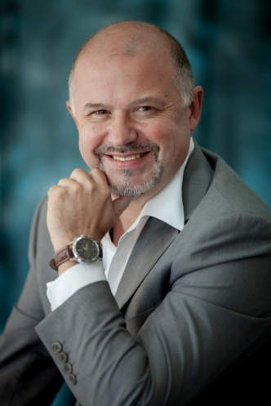  ИгорьЗорин  (Ижевск)  igorzorin@mail.ru  (3412) 55-56-50 | - Международный бизнес-тренер, основатель и первый  - Международный бизнес-тренер,  - Директор Центра психологии управления «Премьер»  - основатель и первый Президент Межрегиональной Ассоциации бизнес-тренеров,  - Психолог, автор книг по психологии управления, член Российского Союза писателей.  - Опыт ведения собственного бизнеса с 1992 года.  - Проводит тренинги по продажам, управлению, обучению персонала, переговорам с 1998 года. Провел более 600 тренингов в России и СНГ. Среди клиентов топ-менеджеры «Сбербанка», «Газпром-нефти», «Энергомаша», ОАО «Кристалл», «Сан ИнБев» и других многочисленных компаний.  -Автор книг "Игры, в которые играют менеджеры. Мастерство манипуляций" (изд."Вершина" , "ЭКСМО", "Питер", 5 переизданий) и "Как трудного клиента сделать счастливым. Правила, приемы и техники работы"(изд."Феникс", 2011), "Оружие переговорщика. Безотказные правила и приемы" (СПб, "Питер", 2015),  - Член Федерации управленческой борьбы с 2004 года  - Судья Первой категории по управленческой борьбе.  - Лицензиат Таллиннской Школы менеджеров с 2004 года.
«Как продать что угодно, где угодно, когда угодно. Алгоритм эффективной продажи»
Каждый предприниматель понимает, каким бы нужным и качественным не был его продукт, его никогда не продашь, если не умеешь выстраивать коммуникацию с потенциальным клиентом. Как это делать наиболее эффективным образом – в мастер-классе Игоря Зорина.
Программа:
- Контакт! - Есть контакт!
- Как грамотно проводить разведку? Что в разговоре с клиентом мы должны о нем узнать?
- Искусство презентации
- 16 методов работы с возражениями
- Методы завершения сделки
- Практика: продажа своего продукта или услуги тут же.

«Манипуляции в бизнесе. Как не попасть в силки»
Все манипулируют всеми. И всем приходится противостоять чужим манипуляциям. Большинство людей делают это неосознанно. Но есть и те, которые делают это качественно и профессионально. Они, видимо, что-то об этом знают. Придя на этот мастер-класс, вы научитесь распознавать разные виды манипуляций, а также освоите несколько приемов сопротивления чужой манипуляции, направленной на вас.
Программа:
- Манипуляторы и актуализаторы.
- Что такое манипуляция? Ее характеристики
- «Струны души»
- Психологическое карате.
- Психологическое самбо.
- Психологическое айкидо.
Практика: участие в экспресс-поединках с манипуляторами.

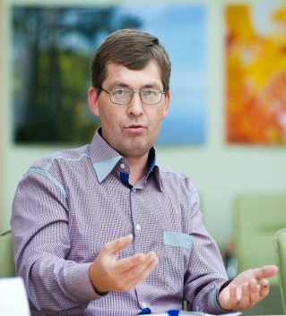  Алексей Миронов  (Ижевск)  amironov18@yandex.ru  8-912-766-24-05 | - Президент Межрегиональной Ассоциации бизнес-тренеров  - Бизнес-тренер, директор по региональным продажам ООО «Центр современных технологий»,  - соорганизатор и спикер конференций «Управление, развитие, актив» в г.г. Ижевск и Пермь (2012-2014 гг), «Продавай больше-2015» (Ижевск)  - эксперт и преподаватель обучающих программ в Республиканском бизнес-инкубаторе ( с 2013г).  Среди корпоративных клиентов: сеть магазинов «Домашний доктор», Энергосбыт +, Аксион, Вагонная ремонтная компания- 2, Техноавиа, ГК Спецпром, Бизнес Протект Ресурс и др  -опыт работы в продажах с 1997 года, провел более 50 корпоративных тренингов в компаниях Москвы, Перми, Уфы, Ижевска. | Как оказывать влияние на людей в жизни и бизнесе  Программа:  - Способы экспресс-диагностики собеседника для понимания мотива действия партнера  - Способы мотивации различных поведенческих типов.  - Особенности взаимодействия с подчиненными разных поведенческих типов на примере цикла управления.  - Конфликт. Его происхождение, поведение в конфликте различных поведенческих типов. Блокирование конфликтных ситуаций.
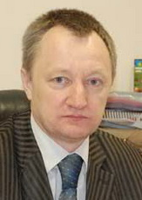  Владимир Мальцев  (Москва)  malzew@list.ru | - Федеральный бизнес-тренер  - Вице-президент Межрегиональной Ассоциации бизнес-тренеров  - Лауреат конкурса «Лучший муниципальный служащий города Москвы» в 2008 году  -Автор более 20 статей по бизнесу, личностному росту и развитию органов местного самоуправления.  - Автор и разработчик программы подготовки предпринимателей (Бизнес-инкубатор ИжГТУ имени М.Т. Калашникова, 2014). Эффективность программы отмечена Благодарственным письмом ректора университета.  - Наставник и ведущий программ создания бизнеса без стартового капитала, фриланса по различным направлениям в инфо-бизнесе, маркетинг для тренеров и психологов и т.д. (более 30 предпринимателей по разным направлениям) | «Рекламные инструменты интернета, которые гарантированно увеличат продажу товаров и услуг Вашей компании».  Программа:  - Основные рекламные инструмента интернета.  - Как правильно выбрать эффективные рекламные инструменты в интернете.  - Как простое планирование рекламной кампании экономит бизнесу десятки тысяч рублей.  - Почему нужно консультироваться с независимым экспертом перед посещением рекламного агентства.
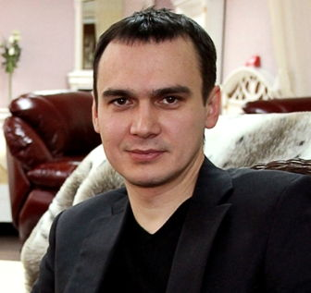  Альберт Тютин  (Саратов)  8-905-032-1951 | - Федеральный бизнес-тренер  - Тренер из списка Топ-30 крупнейшего бизнес-портала по развитию персонала www.hrtime.ru  - Партнёр консалтинговой компании "Персонал-Профи", г. Саратов  - Разработчик и партнер программ:  - Системы обучения персонала для торговых сетей,  Подготовки кадрового резерва для коммерческого банка, Формализации и реинжиниринг бизнес-процессов, оптимизации оргструктуры, кадровому аудиту, аудиту системы управления на промышленных предприятиях и в торговых компаниях.  - Среди корпоративных клиентов: сеть аптек "Пациент", "Берингер Ингельхайм", розничные сети "Вилт", "Мир дверей", "Академия интерьера", "Двери Лэнд", "Торэкс", "Тульские ружья", ГК "Покрофф", "Роберт Бош Саратов", "Саратовэнерго", "Балаковские минеральные удобрения", "Восток-Сервис", "ТехноНиколь", российско-немецкое СП "SK-Комплект", газета "Работа для Вас", строительная компания "Шэлдом", "Вольскцемент",, "Компьюмаркет", "Русский банк развития", "World Class", ОАО "Саратовская дирекция связи" (филиал ОАО "РЖД") и многие-многие другие.  - География проведения тренингов: Томск, Новосибирск, Саратов, Москва, Ярославль, Череповец, Ростов-на-Дону, Воронеж, Самара, Нижний Новгород, Тольятти, Пенза, Саранск, Тюмень, Ижевск. | Пошаговый алгоритм увеличения продаж в производственных и сбытовых компаниях  Только практические советы и реальные примеры из практики отечественного бизнеса. Вы учитесь на чужих ошибках, при этом начинаете видеть свои собственные ресурсы увеличения продаж.  - Настройте фокус вашего бизнеса.  - Вы для клиентов или клиенты для вас?  - Основные зоны увеличения продаж  - Повышение эффективности отдела продаж
  Владимир Ефремов  (Пермь)  8-909-101-5044 | - Федеральный бизнес-тренер, специалист в области продаж и продвижения.  - Управляющий партнер «Коллегии Маркетологов».  -Опыт личных продаж около 20 лет, от торговца на рынке до директора филиала крупной федеральной ИТ-компании.  - С его помощью увеличили свои продажи более более 60 компаний в Перми и России  - Провел более 140 практических семинаров по техникам продаж и развитию бизнеса.  - Более 1000 часов личных консультаций предпринимателей по вопросам роста продаж в их компаниях.  - Прошел личное обучение у таких бизнес тренеров как : Сергей Азимов, Дмитрий Кот, Вадим Ширяев, Андрей Парабеллум, Михаил Дашкиев, Петр Осипов | 124 Смысла, которые помогут Вам отстроиться от конкурентов и продавать дороже, больше и чаще  Программа:  - Почему 20% бизнесов упакованы плохо а 75% ужасно и к чем это приводит  - Смыслы, которые важно донести до клиента  - Как переупаковка принесло + 1 000 000 руб прибыли за 1 неделю ( реальный кейс).  - Практическое задание: ПРИНЕСИТЕ С СОБОЙ ПОЖАЛУЙСТА ВАШИ РЕКЛАМНЫЕ МАТЕРИАЛЫ!  Манимейкинг в бизнесе. Или как совершая простые действия увеливать прибыль в бизнесе.  Программа:  - Действия приводящие к деньгам и все остальные  - 10 простых действий, который увеличивают прибыль  - Создаем свой список на миллион
Редозубов Игорь  (Пермь)  Redozubov-Igor@  yandex.ru  8-902-804-3677 | - Федеральный бизнес-тренер  - Бизнес-консультант, совладелец и директор Маркетингового агентства «Retail Studio»,  - профессиональный коуч по стандартам ICF; Professional Coach, Certificate №1805262РС ;  - бизнес-тренер по стандарту Team Training International , Академия Тренеров ,сертификат Серия Т №0797  - со организатор и спикер конференций «Управление, развитие, актив» в г. Перми;  - организатор и ведущий бизнес-клуба «Нескучный бизнес-завтрак в Gatsby»;  - тренер программы подготовки предпринимателей «Грамотный бизнесмен», 2014. | Точки лояльности. Управление взаимоотношениями с клиентами: с чего начать?  Программа  - Пути покупателей к Вашему бизнесу.  - Ключевые точки контакта с покупателем.  - Основные каналы коммуникаций с клиентом.  - Построение Карты взаимоотношений с клиентом.  - Как использовать Карту для повышения эффективности бизнеса?  Вся правда о программах лояльности. Алгоритм построения программы лояльности в компании.  Программа:  - Зачем нужны программы лояльности компаниям и покупателям?  - Виды программ лояльности.  - Принципы построения программы лояльности.  - Как оценить эффективность программы лояльности.  - Ключевые ошибки в работе компаний с покупательской лояльностью.
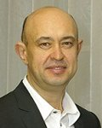  Юрий Бычков  (Воткинск) | - Депутат Госсовета УР, член постоянной комиссии Государственного Совета Удмуртской Республики по экономической политике, промышленности и инвестициям.  - Директор ООО СПФ «Мастер», Почетный строитель Российской Федерации.  - Организатор общегородских фестивалей «Большая вода» и «Большой лед» | Как стать хозяином денег в бизнесе? Советы от руководителя и бизнесмена с 25 летним опытом
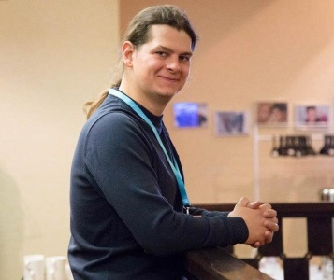  Некрасов Александр  (Ижевск)  nekrasov-alex@izhconsult.ru  8-909-0645846 | - Основатель консалтингового центра «Работаем!»  - Независимый бизнес-консультант в сфере продаж;  - Преподаватель в Университете новых профессий GoUniversity.  Достижения:  - увеличение оборота компании в 10 раз за короткий срок;  - вывод оператора связи ООО «ТЕЛЕПОРТ» на  международный рынок в 2009 – 2014 годах.  Основные направления тренингов  - Построение отделов продаж в секторе b2b;  - Эффективные коммуникации в корпоративном сегменте. | Ценовые переговоры. Почему возникают сложности при озвучивании цены клиенту и методы работы с ценой товара.  Программа:  - «Хочешь скидку? Мотивируй!»: Принципы разумного снижения цены.  - Принципы выбора поставщиков на рынке b2b или «Когда цена не имеет значения» Пять типов товара на рынке.  - Типы рынков: B2B/B2C/B2G  - Принципы принятия решений на каждом рынке.  - «Рынок продавца» и «Рынок покупателя»  - «Front-end» и «Back-end» товары  - Продажа дополнительных услуг и «проектов»
  Наталья Богодвид (Пермь)  (342) 259-0295 | - Руководитель и собственник директ-маркетингового агентства DMService: www.dmsperm.ru  - Хедлайнер Клуба Маркетологов в Перми  www.dm-profi.ru  - 8 лет работы в сфере разработки и внедрения директ-маркетинговых кампаний.  - Более 120 ДМ-проектов «под ключ».  - С 2009 года регулярно выступает в качестве спикера.  - Авторский курс по директ-маркетингу в РМЦПК г. Пермь  - Компетенции: директ-маркетинг, е-mail маркетинг, рекламные тексты, маркетинг отношений, программы лояльности | Маркетинг взаимоотношений. Клиенты навсегда.  Программа  - От массовых коммуникаций к персональным. Сегментирование и дифференцирование клиентов. Формирование баз данных. .  - Инструменты для диалога. Директ-мэйл, е-мэйл. Как правильно использовать, формирование мэйлинга. Кейсы.  - Ключевые точки от чего зависит эффективность. Вопрос отклика. Типичные ошибки компаний. Подготовка персонала к коммуникации.  Е-mail маркетинг. Грамотные рассылки.  Программа  - Запуск е-mail маркетинга. Мы против спама! Первые шаги. Грамотно собираем подписчиков. Лояльность и клиенториентированность – основные принципы. Выбор платформы и подрядчика для еmail рассылок.  - Коммуникации в рассылках. О чем, как и как часто пишем. Что работает эффективнее. Примеры шаблонов и писем. Типы писем.  - Будущее уже наступило. Удержание клиентов, как один из принципов ведения бизнеса сегодня.
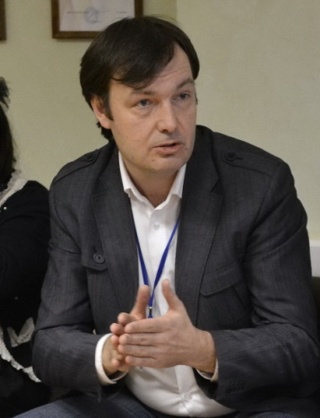  Олег Толстогузов  (Нижний Новгород)  andorfin911@gmail.com  +79519164518 | -Бизнес-тренер, специалист в области оценки бизнеса и финансового консалтинга, руководитель компании живого обучения «Андор-фин» (Н. Новгород)-спикер и -- Эксперт бизнес конференций и форумов:  Международный бизнес-саммит-2014, 2015 (Н. Новгород); Международный Бизнес-Форум «Дни Экспорта» (2014,2015); VII Межрегиональный бизнес-форум «Управление. Развитие. Актив» – 2014; Конференция "Финансовый кризис: руководство к действию!" (2014); Форум молодых лидеров Youlead 2014; Конкурс молодёжных инновационных команд «РОСТ» (2012-2015); Молодёжный бизнес-форум «Поволжье» (2013, 2014, 2015).  - разработчик и партнер авторских образовательных проектов: Школа эффективных коммуникаций «Эффком», школа бизнеса «Колесо», многодневная деловая игра-симуляция BusinessLand, Гладиаторские бизнес-бои, Марафон лучших бизнес-решений, компания живого обучения Андор-фин.  - Член Некоммерческого партнерства «Само-регулируемая организация оценщиков «Сибирь»  - Преподаватель кафедры «Финансовый менеджмент» НИУ Высшая школа экономики (Нижегородский филиал) | Финансовое планирование: как определиться с количеством денег для запуска проекта и оценить его эффективность  Программа  - Какие цифры и откуда брать, чтобы составить финансовый план проекта.  - Как определить, сколько денег на самом деле следует вложить в проект.  - Как оценить надёжность (эффективность) проекта.  - Простая методика оценки рисков проекта.  - Как планировать в условиях неопределённости: стратегия открытого плана – русский стиль управления.  - Технологии понятного объяснения новой финансовой политики – что и как говорить и делать, чтобы изменения приняли сотрудники и бизнес-партнёры.  Финансовая диагностика бизнеса: финансы по-человечески или как цифры превратить в решения  Программа  - Как провести экспресс-анализ бизнеса без применения сложных финансовых коэффициентов.  - Смысл цифр в бухгалтерском балансе – за деревьями видим лес.  - Четыре простых действия для понимания баланса.  - Методы понятного представления информации.  - Набор ключевых вопросов, на которые следует ответить, чтобы получить результат анализа бизнеса.  - Как найти нестандартное решение задачи.  - Что сделать, чтобы увидеть реальную стоимость бизнеса.
  Галкин Алексей  (Ижевск)  8-912-766-33-50 | - Член Межрегиональной Ассоциации бизнес-тренеров  -Спикер конференций «Управление, Развитие , актив» в г.г. Ижевск и Пермь (2013-2014 гг),  - Руководитель психологического центра "Планета людей", бизнес-тренер по командообразованию, психолог-консультант, конфликтолог,  -Cертифицированный профконсультант центра тестирования и развития МГУ "Гуманитарные технологии", член "Ассоциации специалистов в области профориентации и карьерного развития"  (АСОПКР), опыт консалтинга в области профориентации и построения карьеры более 15 лет | Тайм-менеджмент с удовольствием  Программа  1. "Успех от слова - успеть!" - тайм-менеджмент, как конкурентное преимущество  2. "Не все йогурты одинаково полезны" или как настроить систему ТМ "под себя"  3. "Фишки и стратегии ТМ" - обзор и анализ техник.  4. Мотивация для себя, что делать когда ее не хватает!
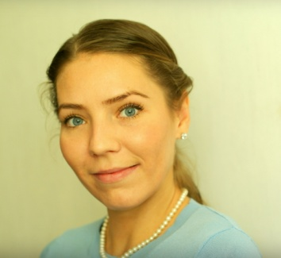  Шальнова Ирина  (Нижний Новгород)  8- 908-167-65-78 | - Специалист и бизнес-тренер программы «актерское мастерство в деловых коммуникациях» центра актерского мастерства и творческого развития «Антрэ». - Преподаватель актерского и ораторского мастерства.  Соавтор и ведущая цикла психологических мастерских в отношениях», психолог, гешталь-терапевт.  - Ведущая курса «Арт-терапия. Правополушарное рисование» | Уметь слушать - значит уметь быть услышанным.  Программа  - Иллюзия понимания. Слушать не равно слышать. Потеря ценной информации.  - Что мешает услышать? Барьеры слушания. Искаженная информация.  - Технические приемы слушания.  - Психологические приемы (мужские и женские приемы)  - Обратная связь залог взаимопонимания. Правила и ценность обратной связи. Диалогизация общения.  Убеждающее выступление.  Программа  - Этапы подготовки. Уместность убеждения. Анализ аудитории. Сложная аудитория.  - Этапы подготовки. Образ выступающего. Харизма.  - Структура выступления. Построение убеждающего послания.  - Виды аргументов, порядок расположения и уместность использования.  - Энергетика речи. Приемы удержания внимания.
  Елена Дурова  (Ижевск)  elena_durova@mail.ru  8-912-769-20-20 | - Член Межрегиональной Ассоциации бизнес-тренеров,  - Руководитель и тренер Школы ораторского мастерства «Резонанс», коуч, консультант по созданию презентаций  Образование: Международный Эриксоновский Университет, коуч, 2008 г., Университет Риторики и Ораторского Мастерства, сертифицированный тренер курсов «Харизматичный оратор», «Эффективная презентация», 2011 г., Международная компания «Performia», сертифицированный специалист по подбору персонала, усилению сотрудников, 2011.  -Опыт работы в области консалтинга и тренерской деятельности с 2007 г.:  - Курсы скорочтения и развития памяти, открытые группы, выпущено 20 групп  Индивидуальный коучинг, более 200 часов  - Ораторское искусство, открытые и корпоративные группы, подростковые группы, выпущено 25 групп, более 400 человек прошли обучение  - Сотрудничество со следующими корпоративными клиентами: «Удмуртэнергонефть», «Транснефть», «Ижтрейдинг», «Ижкомцентр», «Аксион», «Купол» и др. | Организация и проведение обучающего семинара как малобюджетный способ продвижения компании  Программа:  - Почему имеет смысл проводить семинары для увеличения продаж.  - Какие выгоды вы получаете, проводя семинары (деньги, время, …).  - Как организовать семинар (тема, привлечение клиентов)  - Структура семинара (с чего начать, …, чем закончить; «изюминки») и ваши ораторские способности.  - Что делать дальше с участниками семинаров, чтобы продавать еще больше.  60-секундная экспресс-презентация, или "речь в лифте"  Программа:  - Каждый, кто продает, должен уметь проводить 60-секундную экспресс-презентацию  - Структура коммерческой экспресс-презентации  - Примеры "речей в лифте"  - Практика создания собственной экспресс-презентации  - Выступление участников мастер-класс перед аудиторией со своей экспресс-презентацией
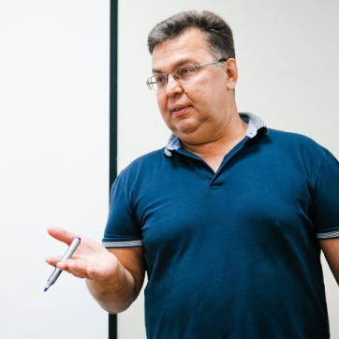  Конин Валерий  (Пермь)  atkperm@gmail.com  (342) 259-95-83 | - Член Межрегиональной Ассоциации бизнес-тренеров  - Сертифицированный коуч ICF, бизнес-тренер, консультант  - Генеральный директор «Антистрессовой  тренинговой компании» (Пермь) | Мастер-класс «Стресс и мотивация в бизнесе и жизни»  в анекдотах, играх, технологиях  Для кого этот мастер-класс?  Для бизнесменов, которые хотят развития компании, но она «пробуксовывает», Для людей, которые хотят расти, но у них что-то не получается, Для тех, кто уже многого достиг и думает: «что дальше?»  Что мастер-класс даст?  - Инструменты диагностики себя и компании,  - Понимание своих и чужих ограничений, мешающих идти вперед и достигать желаемого,  - Понимание, как стать эффективнее в бизнесе и личной жизни и жить легче и радостнее.  Мастер-класс «Мозг руководителя: инструкция по применению» в анекдотах, играх, технологиях  Если Вы хотите стать руководителем, который:  - Понимает, что и почему, происходит с сотрудниками, Умеет считывать вербальные и невербальные реакции, Побуждает сотрудников к эффективной работе, используя правильное построение фраз, Повышает результативность всего подразделения или компании, легко и умело используя все свои ресурсы,  В программе:  - Особенности мышления человека.  - Вербальные и невербальные маркеры деструктивного и конструктивного поведения.  - Характерные ошибки при решении проблем.
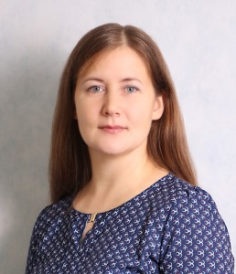  Ирина Филатова (Ижевск)  irinishenka@mail.ru | - Член Межрегиональной Ассоциации бизнес-тренеров,  - спикер бизнес-форума "Управление, Развитие, Актив" 2014г.; Антикризисного практикума "Как продавать больше" (ТК "Территория менеджмента" 2015г.);  - тренер-наставник с педагогическим образованием;  - бизнес-консультант;  - 12-летний опыт работы в банке в отделах фронт-офиса, развития и продвижения бизнеса. | Как получить больше денег от бизнеса в короткие сроки без дополнительных вложений.  Программа:  1. Пошаговый интенсив по быстрому повышению прибыльности бизнеса.  2. Составляем план простых мероприятий на ближайшие 2 недели, что позволит увеличить продажи и прибыль в разы.  Книга продаж: как создать и как внедрить.  Программа:  - Что такое Книга продаж (КП):  - Какую ценность КП дает компании;  - 5 ключевых признаков, что КП СРОЧНО нужна!  - Создание Книги продаж:  - Типовая структура КП;  - Последовательность создания (или как создать работающий инструмент за неделю).  - Внедрение Книги продаж:  - Алгоритм преодоления сопротивления «старожилов»;  - План обучения «новичков».  4. Конкретные "фишки", позволяющие увеличить продажи "здесь и сейчас".
Министерство экономики УР, межрегиональная Ассоциация Бизнес-Тренеров |  | Круглый стол на тему «Тенденции развития малого и среднего бизнеса в Удмуртской республике: вопросы и решения»:  - Программы финансовой поддержки МСП  - Программы продвижения предприятий, продукции и услуг  - Предложения образовательных и консалтинговых услуг для МСП

